#froni

BUSINESS UNIT PERFECT CHARGING

ANWENDERBERICHT

HAVI Logistics stellt alle österreichischen Standorte auf Ladetechnik von Fronius um
Leistungssteigerung durch kundenindividuelle Planung

Wels, 05.05.2020 – Vom Burger bis zum Besen – nahezu alles, was ihre Kunden täglich benötigen, lagert und liefert HAVI Logistics. Das Unternehmen ist einer der größten Logistikdienstleister für die Lebensmittelindustrie in Europa mit dem Fokus auf Frische- und Kühllogistik und unterhält allein in Österreich drei Standorte. Von hier aus beliefert HAVI Logistics landesweit bekannte Unternehmen – darunter McDonald’s, Nordsee, Vapiano und BackWerk. Für den innerbetrieblichen Warenumschlag hat der Logistik-Spezialist nun auf die verlässliche Fronius Ladetechnik umgestellt.

Bei HAVI stehen die Zeichen auf Wachstum. Neben den Standorten im niederösterreichischen Korneuburg und Vomp in Tirol eröffnete der Distributor im April 2019 ein zusätzliches Lager in Großebersdorf bei Wien. In Summe stapeln sich hier auf mehr knapp 9.000 Quadratmetern Artikel in drei Temperaturzonen im Trocken-, Frisch- und Tiefkühlbereich. Neben frischen, schnell verderblichen Lebensmitteln versorgt der Logistiker bekannte Restaurantketten wie McDonald’s, Vapiano, Nordsee und BackWerk mit Tiefkühlprodukten als auch mit Non-Food Artikel. Vom Frischfisch und Salat, über Tomaten und Burger-Brötchen bis hin zu tiefgefrorenen Fleisch-Patties. Hinzu kommen Lebensmittelverpackungen, Servietten sowie Hygiene- und Putzmittel“, erklärt Stefan Janoscheck, Special Projects Manager DACH bei HAVI. Zudem entwickelt das Unternehmen Verpackungslösungen, die besonders nachhaltig und innovativ sind, und unterstützt seine Kunden bei der Optimierung ihrer Lieferkette. Mittels Big-Data-Analysen prognostiziert HAVI Verkaufsmengen in Echtzeit und passt die Liefermengen der Stores an – damit gerade Kühl- und Frischwaren nicht nur pünktlich, sondern auch in der richtigen Menge im Restaurant ankommen.

Der mit Abstand größte Kunde von HAVI Logistics ist McDonald’s. Allein in Österreich beliefert der Logistikspezialist momentan mehr als 195 Filialen der bekannten Kette – bis zu drei Mal wöchentlich. „Da kann man sich vorstellen, wie groß der Planungsbedarf und wie hoch die Anforderung an die Logistik sind“, betont Christoph Riedel, zuständig für das Facility Management bei HAVI in Korneuburg. „Die Versorgung muss reibungslos funktionieren und es darf vor allem keine Unterbrechung der Kühlkette geben.“ Qualität und die Kundenzufriedenheit sind das oberste Ziel.

Höchste Ansprüche an die Ladetechnik
Kommen die Waren bei dem Logistik-Spezialisten an, werden sie von den Mitarbeitern überprüft, registriert, anschließend zwischengelagert und für den weiteren Transport vorbereitet. Für den Warenumschlag nutzt HAVI elektrische Flurförderzeuge. Die gemischte Flotte stammt von unterschiedlichen Herstellern wie Linde und Jungheinrich und ist über die Jahre kontinuierlich gewachsen. Dies ist auch bei den Batterien der Fall: Sie kommen von Herstellern wie Banner und Hawker und werden zum Teil onboard oder extern geladen. In den beiden Lagerhäusern in Korneuburg und Vomp hatte HAVI früher Ladegeräte mit 50-Hertz-Trafotechnik im Einsatz. „Die Energieverluste mit dieser Technik waren sehr hoch“, erinnert sich Riedel. „Zudem nahmen die massiven Geräte wertvollen Platz in Anspruch.“ Noch bevor der dritte Standort in Großebersdorf fertig gestellt wurde, entschied man sich bei HAVI dafür, die veraltete Ladeinfrastruktur auszutauschen. „Die Anforderung an die Technik waren groß. Neben den unterschiedlichen Herstellern und Leistungsanforderungen waren auch mehrere Batteriegenerationen im Einsatz“, erinnert sich Janoschek. „Wir wollten sowohl eine gleichmäßige Auslastung des Batteriepools erzielen als auch eine verlässliche und effiziente Ladetechnik installieren, die für all unsere Batterien geeignet ist und auch in unsere Nachhaltigkeitsziele einzahlt“, ergänzt Christoph Riedel.

Dabei ist eine weitere Herausforderung nicht außer Acht zu lassen – die unterschiedlichen Temperaturzonen, in denen die Stapler im Einsatz sind. „Auch im Tiefkühllager bei Temperaturen von weniger als minus 20 Grad Celsius müssen die Geräte und die Wechselbatterien fehlerfrei laufen“, erwartet Riedel.

Nachhaltig und weiterdenkend – die Ladetechnik-Lösung von Fronius
Den geeigneten Partner zur Umsetzung des Projektes fand HAVI schließlich mit dem Batterieladespezialisten Fronius. Das Ergebnis kann sich sehen lassen: Da der Ladeprozess die Temperatur in der Batterie berücksichtigt, halten die Batterien länger und müssen seltener ersetzt werden. Dies bietet einen deutlichen Kostenvorteil und hilft, einen wichtigen Schritt in Richtung Nachhaltigkeit zu liefern. Riedel ist von der neuen Ladetechnologie begeistert: „Wir können deutlich Energie beim Laden sparen. Zudem funktionieren die Geräte und auch die Batterien zuverlässig.“ Nicht nur kostentechnisch spielt der Energieverbrauch eine wichtige Rolle. Für den Lead Logistics Provider wie auch seine Kunden ist das Thema Nachhaltigkeit Teil der Unternehmensstrategie. Die Ladegeräte der Selectiva-Familie sind dank des intelligenten Ri-Ladeprozesses dafür prädestiniert, Batterien unterschiedlichen Alters und Zustandes schonend und effizient zu laden. Um aufzuzeigen, wie effizient das System arbeitet, berechnete Fronius die nachhaltigen Einsparungspotentiale wie Kosteneinsparungen und Stromkostenreduktionen, die mit der neuen Technik möglich sind. CO₂-Einsparungen sowie diverse andere für den Nachhaltigkeitsbericht relevante Reduktionen können ebenfalls aufgezeigt werden.

Alles aus einer Hand
Zudem begleitete der Ladeexperte HAVI bei der Planung, Analyse und Projektgestaltung aller drei Standorte und sorgte für einen reibungslosen Ablauf bei Service und Montage, inklusive Einhaltung aller relevanten Sicherheitsaspekte. Neben der höheren Effizienz und Zuverlässigkeit lobt der Kunde auch den geringeren Platzbedarf sowie die einfache Bedienbarkeit. „Dank der kompakten Geräte konnten wir die Ladestation viel übersichtlicher gestalten als vorher.“ Die Mitarbeiter tauschen die Batterien in wenigen Minuten aus. Dabei hilft auch das Informations- und Managementsystem Cool Battery Guide Easy. Dieses zeigt den HAVI-Mitarbeitern sofort, welche Batterie sie als nächstes entnehmen müssen. „Das spart zusätzlich Zeit“, ergänzt Christoph Riedel.

Zusammenfassung der Herausforderungen:
- Diverse Flurförderzeuge mit Batterien unterschiedlicher Hersteller und Leistungsklassen – der Ri-Ladeprozess ermittelt den Zustand jeder Batterie mit Hilfe des Innenwiderstands (Ri) und passt die Ladekennlinie entsprechend an.
- Drei Temperaturzonen – dank des Features „Temperaturgeführtes Laden“ passen die Selectiva-Ladegeräte die Ladeschlussspannung der Temperatur im Inneren der Batterie an. Dies verbessert die Leistung und erhöht die Lebensdauer.
- Erreichung hoher Sicherheitstechnischer Standards und Nachhaltigkeitsziele von HAVI Logistics

Mit Fronius in die Zukunft gehen
Von den positiven Erfahrungen in Vomp und Korneuburg profitierten die Planer des jüngsten Lagers in Großebersdorf. „Die Entscheidung, Fronius wieder als Partner für die Ladelösung ins Boot zu holen, haben wir sehr bewusst getroffen“, bekräftigt Stefan Janoschek. „Wir profitieren von einem Ladepartner auf Augenhöhe, der einem die beste Lösung erarbeitet, gesamtheitlich denkt, Optimierungspotentiale aufzeigt und mit sehr gutem Service und höchster Beratungskompetenz punktet.“

„Mit der Fronius-Technologie können wir unsere Batterien und Stapler diverser Hersteller mit unterschiedlichen Spannungen und Kapazitäten flexibel laden. Im Hinblick auf unsere Anforderungen hat diese Lösung ganzheitlich überzeugt und bietet für uns den höchsten Mehrwert“, fasst Janoschek zusammen. „Wir sind mit der Ladetechnologie und dem Service von Fronius so zufrieden, dass wir auch bei jeder weiteren Erweiterung auf Fronius zukommen werden.“ „Mit Fronius haben wir einen Partner gefunden, der unsere Nachhaltigkeitsstrategie mit uns teilt, mit dem Erweiterungen jederzeit möglich sind und mit dem wir gemeinsam in die Zukunft gehen können“, so Riedel.

8.066 Zeichen inkl. Leerzeichen

Meta-Title: HAVI Logistics setzt in Österreich bei seiner Ladeinfrastruktur auf Fronius

Meta-Description: HAVI Logistics setzt in allen österreichischen Standorten auf die energieeffiziente und nachhaltige Ladetechnik von Fronius

Keywords: Fronius Perfect Charging; HAVI Logistics; Batterie; Ladetechnik; elektrische Flurförderzeuge; Stapler; Ladegerät; Selectiva; Energieeffizienz; Nachhaltigkeit

HAVI
HAVI wurde 1974 in Amerika gegründet und ist seitdem weltweit auf Erfolgskurs. Der Lead Logistics Provider unterstützt seine Kunden dabei, die Herausforderungen der Lieferkette zu meistern. Das Angebot reicht von Marketinganalysen und nachhaltigen Verpackungslösung über Management-Lösungen für die Planung und Optimierung der Supply Chain bis hin zur Warenlogistik mit den Themen Beschaffung, Lagerhaltung, Vertrieb und Frachtmanagement. HAVI Logistics GmbH hat ihren Hauptsitz in Duisburg und beliefert vor allem Kunden aus der Food Service Industry. Weltweit ist das Unternehmen in mehr als 100 Länder aktiv und beschäftigt über 10.000 Mitarbeiter.

Bildunterschriften:
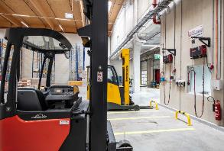
Bild 1: Im Jahr liefert HAVI Österreich mehr als 90.000 Tonnen an ihre Kunden.

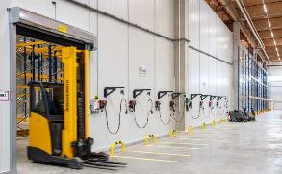
Bild 2: Das Kommissionieren der Bestellungen muss besonders schnell ablaufen. Dafür notwendig ist eine dauerhafte Verfügbarkeit der Flurförderzeug-Flotte.

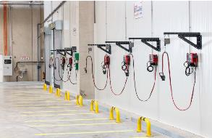
Bild 3: Die neue Ladetechnik von Fronius im erst kürzlich eröffneten Standort in Großebersdorf bei Wien. Dies ist mittlerweile der dritte Standort von HAVI Logistics in Österreich.

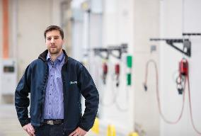
Bild 4: Stefan Janoschek, Special Projects Manager DACH bei HAVI Logistics.

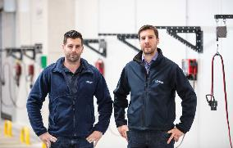
Bild 5: Stefan Janoschek, Special Projects Manager DACH bei HAVI Logistics, und Christoph Riedel, zuständig für das Facility Management bei HAVI. (von rechts)

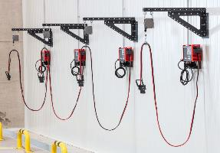
Bild 6: Einen weiteren Vorteil hat HAVI durch das Informations- und Managementsystem Cool Battery Guide Easy. Die Steuereinheit zeigt dem Benutzer anhand eines LED-Streifens an jedem Ladegerät die Batterie, die am längsten vollgeladen und damit am kühlsten ist.

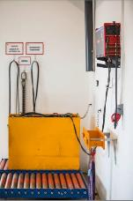
Bild 7: Der schonende Ri-Ladeprozess ermittelt den Zustand jeder Batterie und passt die Ladekennlinie entsprechend an. Das vermeidet eine schädliche Überladung und erhöht die Lebensdauer der Batterie.

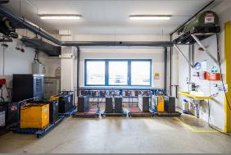
Bild 8: Durch die neuen Geräte konnte HAVI auch deutlichen Platz in der Ladestation sparen – hier am Standort Korneuburg.

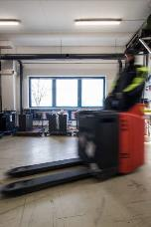
Bild 9: Mehr Platz bedeutet auch, dass die Mitarbeiter die Ladestationen leichter anfahren können.

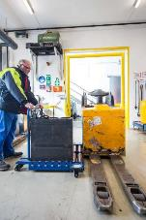
Bild 10: Der Wechsel der Batterien dauert oft nur wenige Minuten. Dann ist der Stapler wieder einsatzbereit.

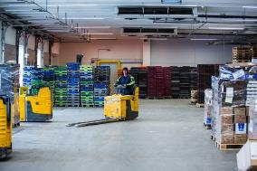
Bild 11: Das Kommissionieren der Bestellungen muss besonders schnell ablaufen. Dafür notwendig ist eine dauerhafte Verfügbarkeit der Flurförderzeug-Flotte.

Fotos: Fronius International GmbH, Abdruck honorarfrei

Die hochaufgelösten Bilder finden Sie hier zum Download.

Kontaktdaten zur Veröffentlichung:
Firmenname: | Fronius Perfect Charging
Kontakt-E-Mail: | perfect.charging@fronius.com
Website: | www.fronius.com/intralogistik
YouTube: | www.youtube.com/FroniusCharging
LinkedIn: | www.linkedin.com/showcase/perfect-charging
Telefon Österreich: | +43 7242 241-2550
Telefon Deutschland: | +49 6655 916940
Telefon Schweiz: | +41 44 817 99 45

Für mehr spannende Updates, folgen Sie uns auf LinkedIn (perfect-charging)
und YouTube (FroniusCharging)!

Über die Fronius International GmbH

Fronius International ist ein österreichisches Unternehmen mit Firmensitz in Pettenbach und weiteren Standorten in Wels, Thalheim, Steinhaus und Sattledt. 1945 von Günter Fronius gegründet, feiert das Traditionsunternehmen im Jahr 2020 sein 75-jähriges Jubiläum. Der regionale Ein-Mann-Betrieb hat sich zu einem Global Player mit weltweit mehr als 5.440 Mitarbeitern entwickelt, der heute in den Bereichen Schweißtechnik, Photovoltaik und Batterieladetechnik tätig ist. Der Exportanteil mit 93 Prozent wird mit 34 internationalen Fronius Gesellschaften und Vertriebspartnern/ Repräsentanten in mehr als 60 Ländern erreicht. Mit innovativen Produkten und Dienstleistungen sowie 1.264 erteilten Patenten ist Fronius einer der Innovationsführer am Weltmarkt.

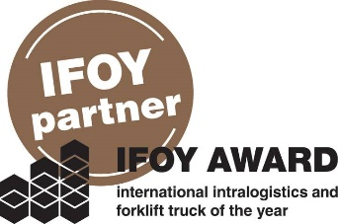 | Fronius unterstützt als offizieller Partner die weltweite Intralogistik-Auszeichnung IFOY AWARD (International Intralogistics and Forklift Truck of the Year), die jedes Jahr die besten Flurförderzeuge sowie Anwendungslösungen in Industrie, Handel und Dienstleistung prämiert.

Für weitere Informationen wenden Sie sich bitte an:
Fronius International GmbH
MMag. Sonja POINTNER, +43 (7242) 241-6436, pointner.sonja@fronius.com
Fronius International GmbH, Froniusplatz 1, 4600 Wels, Österreich

Bitte senden Sie ein Belegexemplar an unsere Agentur:
a1kommunikation Schweizer GmbH, Frau Kirsten Ludwig,
Oberdorfstraße 31 A, D – 70794 Filderstadt,
Tel.: +49 (0)711 9454161-20, E-Mail: Kirsten.Ludwig@a1kommunikation.de

